  - TRAUMSTART FÜR ÖSTERREICH BEIM NORDIC COMBINED TRIPLE 2026
DOPPELSIEG FÜR LAMPARTER & RETTENEGGER BEI
TOP-BEDINGUNGEN IN SEEFELD
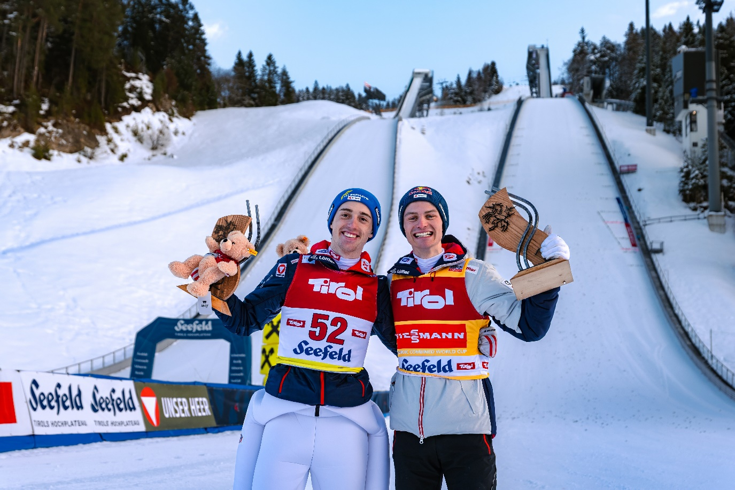© Region Seefeld
Einen besseren Start in das Triple hätten sich Team Österreich und die Veranstalter in Seefeld wohl kaum vorstellen können. Neuschnee, strahlender Sonnenschein und ein Doppelsieg für den ÖSV. Bei den Damen gab es vor allem für eine junge Amerikanerin Grund zu Feiern.
Alle Voraussetzungen für ein traumhaftes Triple 2026 waren schon vor dem Startschuss gegeben. Knistern in der Luft eine Woche vor Olympia, Team Österreich in Top-Form, Neuschnee und Sonne auf den Gesichtern der bereits am Freitag zahlreich angereisten Fans. Diese bekamen an Tag 1 einen Doppelsieg von Lokalheld Johannes Lamparter und Wahl-Tiroler Stefan Rettenegger serviert. Musste man in der Loipe noch dem überragenden Läufer Jens Luras Oftebro aus Norwegen hinterherlaufen, waren die ÖSV-Adler auf der Schanze nicht zu schlagen. Komplettiert wurde das Podium von Andreas Skoglund, ebenfalls aus Norwegen.

Bei den Damen gab es ebenfalls Grund zur Freude, vor allem bei der Amerikanerin Alexa Brabec, die in Seefeld ihren Premierensieg in der Nordischen Kombination feiern konnte. Die 22-jährige aus Colorado krönt eine starke Saison und möchte nun auch nach dem begehrten Triple-Pokal greifen. Da wollen die Zweitplatzierte Slowenin Ema Volavsek und Dominatorin Ida Marie Hagen aber auch noch ein Wörtchen mitreden. Letztere hat vor allem in der Loipe ihre Stärken und wird nach der Disqualifikation im vergangenen Jahr nicht kampflos aufgeben. Die Österreicherinnen haben nur noch eine Außenseiterchance nachdem Lisa Hirner an Tag 1 krankheitsbedingt ausfiel und Katharina Gruber nicht über Platz 10 hinauskam.
AUSBLICK AUF DIE KOMMENDEN TAGE
Johannes Lamparter und Stefan Rettenegger werden an Tag 2 und 3 versuchen, ihren Vorsprung ins Ziel zu bringen. Der Polster auf die Norweger Skoglund und Oftebro ist nicht groß und auch das Deutsche Duo aus Vinzenz Geiger (Platz 4) und Wendelin Tannheimer (Platz 6) hat noch ein Wörtchen mitzureden. Mit der starken Fan-Unterstützung beim Heim-Bewerb hat man allerdings den 12. Mann im Rücken wie man beim Fußball sagen würde. Nach dem Kompakt-Bewerb am Samstag folgt am Sonntag das große Finale und somit auch der letzte Wettkampf vor den olympischen Spielen. Wer holt sich am Ende die heißbegehrte Triple-Trophäe?
Honorarfreies Bildmaterial können Sie hier downloaden. Bildnachweis laut Copyright-Vermerk.
Kontakt und Rückfragen:
Region Seefeld – Tirols Hochplateau
c/o Nicolas Lair
Kirchplatzl 128a
A-6105 Leutasch
M: +43 (0)664 / 621 89 39
nicolas.lair@seefeld.com
https://www.seefeld.com/

